Экологическое образование детей
4-5 лет в рамках образовательной программы «Вдохновение».

Картохина Елена Юрьевна – воспитатель
Отделения по дошкольному образованию №3 Муниципального бюджетного образовательного учреждения «Знаменская средняя общеобразовательная школа»
Орловского муниципального округа Орловской области

«… человечность, доброта, ласка,
доброжелательность рождается в
труде, заботах, волнениях о
красоте окружающего мира»
В.А. Сухомлинский. 1972 г.
Проблемой экологического воспитания педагоги стали заниматься еще в XVII в. Например, известный педагог Я.А. Каменский обратил внимание на то, что все процессы в человеческом обществе протекают подобно процессам природы. А выдающийся советский педагог В.А. Сухомлинский считал, что, чтобы ребенок научился понимать природу, чувствовать ее красоту, читать ее язык, беречь ее богатства, нужно прививать все эти качества с раннего детства.
В 90-е годы XXв, на основании постановления РФ «Об экологическом образовании обучающихся в образовательных учреждениях РФ» экологическое образование постепенно становится важнейшим направлением в работе дошкольных учреждений.
В настоящее время в области экологии просматриваются новые тенденции и проблемы, свидетельствующие о необходимости выхода экологического воспитания на качественно новый уровень. Содержание экологического образования дошкольников необходимо рассматривать, прежде всего, в рамках системы непрерывного экологического образования.
Я начала работу по данной теме в сентябре 2022 года с детьми средней группы (возрастная категория 4-5 лет) с элементами образовательной платформы «Вдохновение», в структуру которой вошли следующие этапы:

- Ознакомительный:

- изучение: программы «Вдохновение», концепций и программ Потаповой Т.В. «Надежда», Николаевой С.Н. «Юный эколог», Рыжовой Н.А. «Наш дом – природа»
- проведение встречи с родителями по ознакомлению с программой

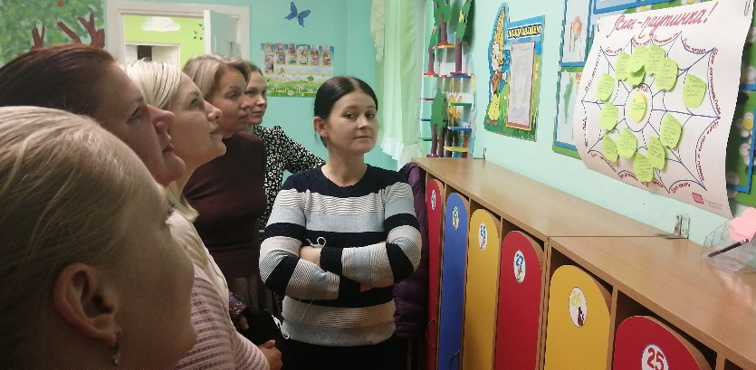
- организация предметно-пространственной среды (ее насыщенность, доступность и трансформированность)

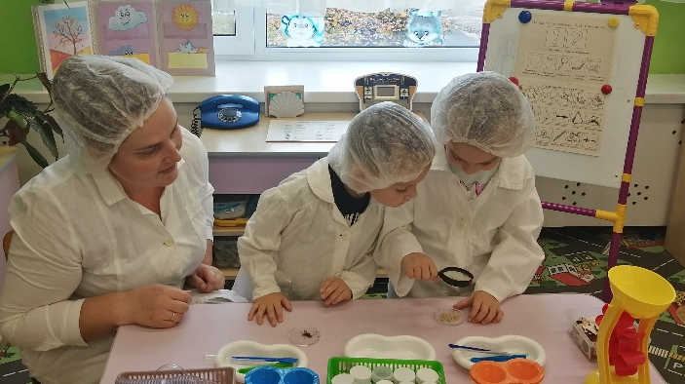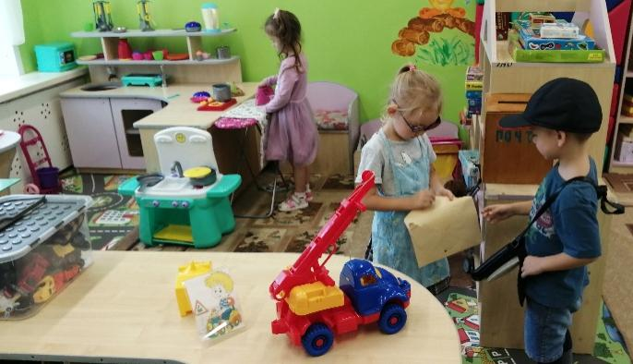
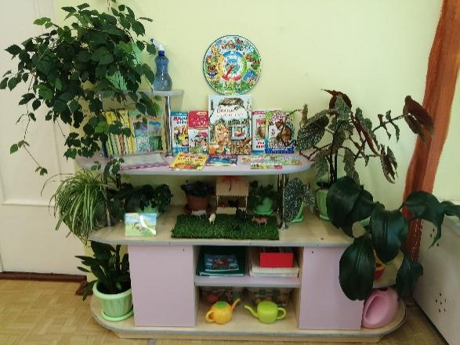

- постановка задач (формирование первых представлений о целостности природы, связи человека с природой (природа – это «дом» для всего живого – человека, животных и растений); формирование первичных представлений о самых простых природных взаимосвязях (одни животные и растения обитают в лесу, другие – в озерах, реках и морях, третьи – на лугу); содействие развитию личности ребенка в процессе познавательно-исследовательской деятельности.

- Основной.

Это непосредственная реализация работы по экологическому воспитанию дошкольников в новом формате (знакомство детей с новой предметно-пространственной средой, с ее содержанием; с новой формой организованной образовательной деятельности – приветствие, утренний круг, модель трех вопросов, план-паутинка, выбор центра, деятельность в центре активности).

Приветствие Утренний круг Модель трех вопросов

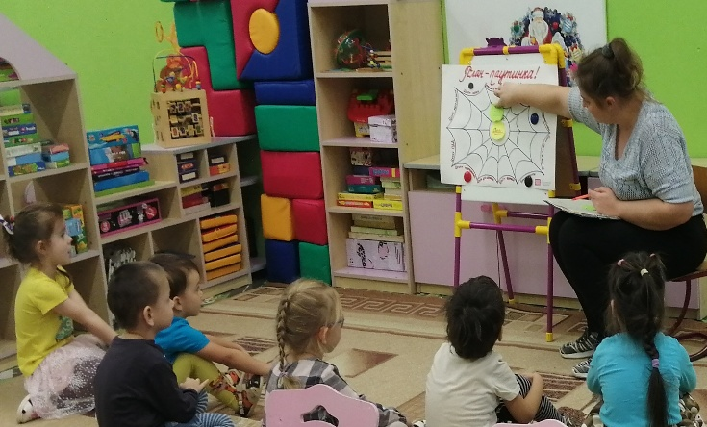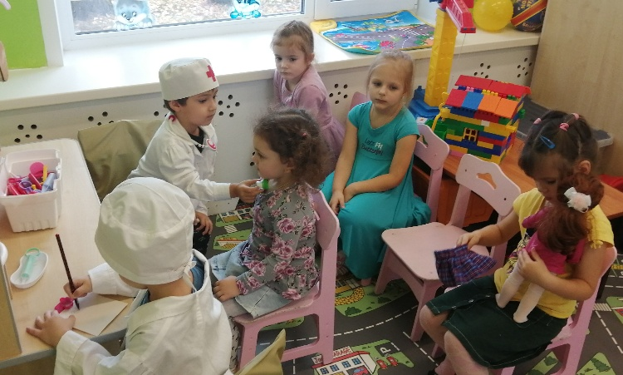
План-паутинка В центрах активности

- Заключительный.

Здесь будут предоставляться отчеты по мониторингу, успехи детей в различных конкурсах по экологическому воспитанию.
На первом этапе – изучение программы «Вдохновение» - был сделан следующий вывод, что программа предусматривает:
- самоопределение и соучастие детей в определении содержания работы
- инициативу детей
- свободу выбора детьми содержания образовательной деятельности
- основная деятельность по программе – это проектная деятельность
- воспитатель является не руководителем процесса, а ее непосредственным участником.
Но так как дети, в силу своего возраста, пока еще не могут в полной мере самоопределяться в содержании своей работы, проявлять инициативу, я стараюсь наводящими вопросами узнать их желания, интересы и потребности, правильно их сформулировать. Это, в первую очередь, помогает детям научиться излагать свои мысли, идеи; делиться впечатлениями, задавать вопросы. Даю им понять, что это правильно, это хорошо, так и надо делать. Такая модель общения способствует развитию логического мышления и речи у детей в решении проблемы пополнения предметно-пространственной среды, насыщенность которой должна отвечать потребностям и любознательности детей. А для того, чтобы ребенок мог задать интересующие его вопросы, стремился к познанию, ему необходимо первичное понимание окружающей его среды. Именно с этой целью и были сформулированы поставленные задачи.
Реализация работы по экологическому воспитанию детей представляет собой следующую модель дневного цикла «План – дело – анализ». День начинается с приветствия. Таким образом я узнаю с каким настроением пришел ребенок сегодня в детский сад. Пока ребята собираются в группе, они заняты самостоятельной игрой. Как только все мероприятия по приветствию детей завершены, звучит сигнал колокольчика.

Дети наводят порядок в группе и рассаживаются на утренний круг. Это общее важное событие. Мы обсуждаем общие темы, рассказываем о своих чувствах, настроениях. Происходит выбор темы сегодняшнего дня (недели или месяца). Затем совместно составляем план-паутинку, в котором отображаем запланированные деятельности в центрах развития. В конце дня подводятся итоги сегодняшней деятельности (выставка рисунков, поделок; что нового и необычного я узнал)

В группе были проведены тематические занятия на тему «Все по-новому». Сюда вошли: ознакомления с наполняемостью предметно-пространственной среды, знакомство с новым другом Розочкой (которая задает им вопросы), знакомство с растениями группы и необходимыми условиями для их роста, выполнение необходимых трудовых действий (полив и рыхление растений), знакомство с частями растений (лист, корень, стебель, цветок), с деревом и кустом (чем отличаются). На некоторых примерах знакомлю детей со значением природы в жизни человека. Например, обращаю внимание детей в течение дня на использование воды: моем руки, моем посуду, готовят обед, чай, компот и т.д.
Неотъемлемой частью в познании окружающего мира для детей является наблюдение.
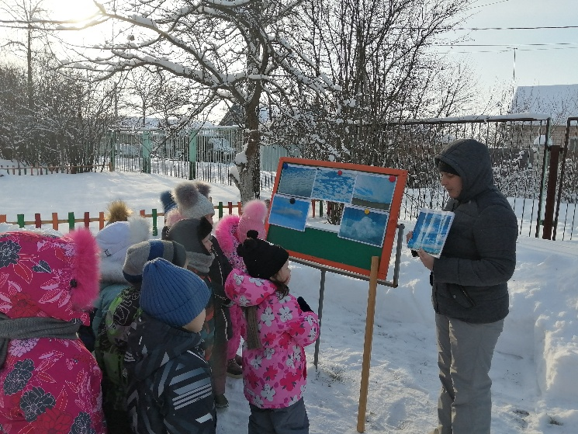
С его помощью ребенок учится замечать изменения, анализировать и делать выводы. Для фиксирования наблюдений я изготовила календарь погоды.
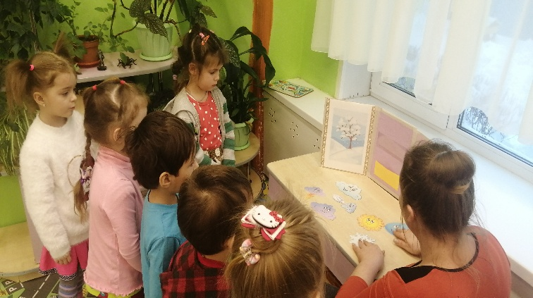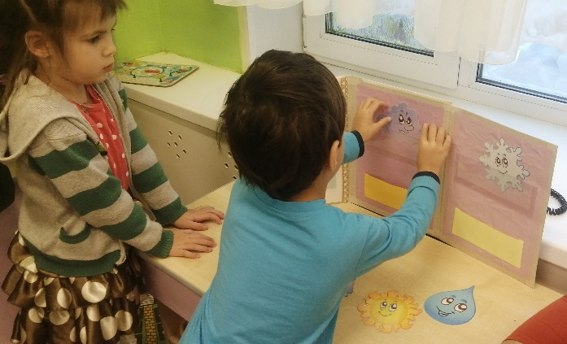
Он прост и минимален в критериях наблюдений (времена года; осадки: дождь, снег; ветрено; пасмурно; облачно, солнечно, гроза). Постепенно календарь погоды пополняется новыми условными обозначениями и меняет свое оформление.
Для построения логически правильной речи при сравнении, описании или исследовании предметов я изготовила картотеку мнемотаблиц.
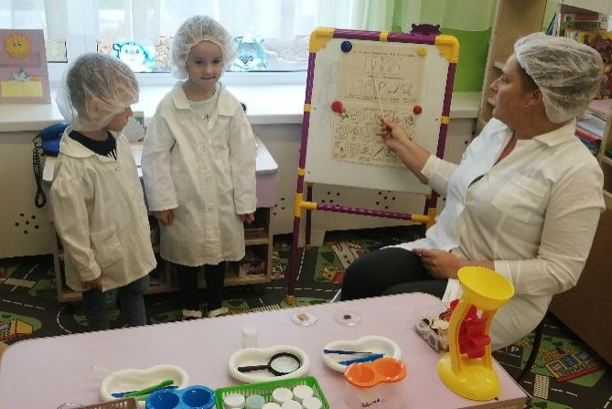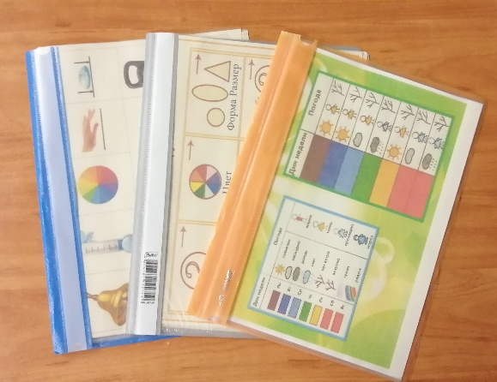
Их использование придает детям уверенности при поиске ответов на поставленные вопросы или задачи во время проведения исследований в центре науки.
Мониторинг развития основывается на наблюдении за деятельностью ребенка в течении дня. Данные вносятся в карту развития ребенка в соответствии с образовательными областями и выделенными критериями по каждому направлению развития.
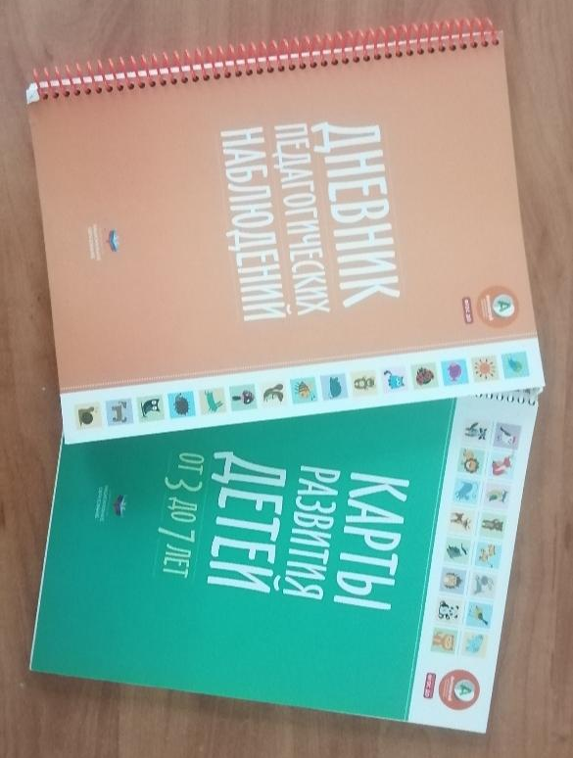
Сейчас в планах: разработка проекта «Огород на подоконнике», создание лепбука на темы «Дикие животные», «Домашние животные», «Растения», «Водный мир» и т.д.
Таким образом, экологическое направление в работе с дошкольниками наиважнейшая задача, в процессе решения которой, мы – педагоги – сможем воспитать экологически грамотного человека, способного любить, ценить и рационально использовать природные богатства – природные ресурсы.

